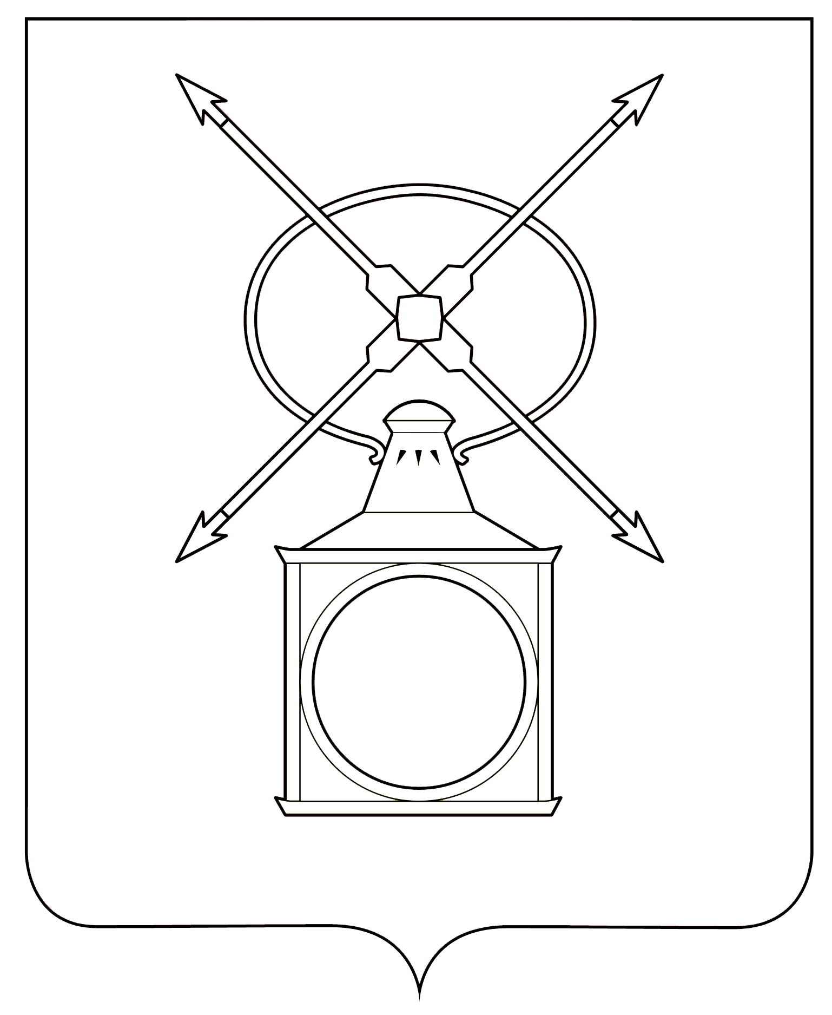
АДМИНИСТРАЦИЯ
ГОРОДСКОГО ПОСЕЛЕНИЯ РУЗАЕВКА
РУЗАЕВСКОГО МУНИЦИПАЛЬНОГО РАЙОНА
РЕСПУБЛИКИ МОРДОВИЯ

П О С Т А Н О В Л Е Н И Е

от 07.06.2024 года № 1357

г. Рузаевка

О предоставлении разрешения на отклонение от предельных
параметров разрешенного строительства объекта капитального строительства на земельном участке с кадастровым номером 13:25:0105080:298 площадью 1660,0 кв. м по адресу: Республика
Мордовия, г. Рузаевка, улица Ленина, дом 68

В соответствии с Федеральным законом от 6 октября 2003 года № 131-ФЗ «Об общих принципах организации местного самоуправления в Российской Федерации», со статьей 40 Градостроительного кодекса Российской Федерации, статьей 16 Устава городского поселения Рузаевка, принимая во внимание заключение о результатах публичных слушаний по вопросу предоставления разрешения на отклонение от предельных параметров разрешенного строительства объекта капитального строительства на земельном участке с кадастровым номером 13:25:0105080:298 площадью 1660,0 кв. м по адресу: Республика Мордовия, г. Рузаевка, улица Ленина, дом 68 от 7 июня 2024 года, администрация городского поселения Рузаевка Рузаевского муниципального района Республики Мордовия
п о с т а н о в л я е т:
1. Предоставить Биктяковой Галии Анверовне разрешение на отклонение от предельных параметров разрешенного строительства объекта капитального строительства на земельном участке с кадастровым номером 13:25:0105080:298 площадью 1660,0 кв. м по адресу: Республика Мордовия, г. Рузаевка, улица Ленина, дом 68 уменьшив минимальный отступ от границы земельного участка с западной сторон с 3,0 м до 1,5 м.
2. Контроль за исполнением настоящего постановления возложить на заместителя начальника отдела архитектуры и градостроительства администрации городского поселения Рузаевка.
3. Настоящее постановление вступает в силу после дня официального опубликования на официальном сайте органов местного самоуправления городского поселения Рузаевка в сети Интернет по адресу: https://ruzaevka-gp.gosuslugi.ru

Первый заместитель Главы
администрации по вопросам
архитектуры и градостроительства Н.П. Матюшкина

